СОВЕТ ДЕПУТАТОВ МУНИЦИПАЛЬНОГО ОБРАЗОВАНИЯ
«ТИИНСКОЕ СЕЛЬСКОЕ ПОСЕЛЕНИЕ»
МЕЛЕКЕССКОГО РАЙОНА УЛЬЯНОВСКОЙ ОБЛАСТИ

РЕШЕНИЕ

08.04.2024 г. № 3/3

с. Тиинск

О внесении изменений в решение Совета депутатов
муниципального образования «Тиинское сельское поселение» Мелекесского района Ульяновской области
от 29.11.2017 № 9/28 «Об утверждении ставок земельного налога на территории муниципального образования «Тиинское сельское поселение» Мелекесского района Ульяновской области»

В соответствии с главой 31 Налогового кодекса Российской Федерации, Федеральным законом от 06.10.2003 № 131-ФЗ «Об общих принципах организации местного самоуправления в Российской Федерации», руководствуясь Уставом муниципального образования «Тиинское сельское поселение» Мелекесского района Ульяновской области Совет депутатов муниципального образования «Тиинское сельское поселение» Мелекесского района Ульяновской области пятого созыва р е ш и л:
1. Внести в решение Совета депутатов муниципального образования «Тиинское сельское поселение» Мелекесского района Ульяновской области от 29.11.2017 № 9/28 «Об утверждении ставок земельного налога на территории муниципального образования «Тиинское сельское поселение» Мелекесского района Ульяновской области» (с изменениями от 23.07.2018 № 7/16; от 29.11.2018 № 7/22; 13.11.2019 № 9/26, от 30.11.2020 № 8/35, от 30.11.2020 № 8/36, от 26.11.2021 № 10/25, от 10.11.2022 № 12/27, от 21.12.2023 № 4/13) следующие изменения:
подпункт 2.1. пункта 2 решения изложить в следующей редакции:
«2.1. Для целей настоящего решения:
а) участниками специальной военной операции признаются лица, относящиеся хотя бы к одной из следующих категорий:
граждане, призванные на военную службу по мобилизации
в Вооружённые Силы Российской Федерации;
граждане, проходящие военную службу в Вооружённых Силах Российской Федерации по контракту или военную службу (службу) в войсках национальной гвардии Российской Федерации;
граждане, заключившие контракт о добровольном содействии
в выполнении задач, возложенных на Вооружённые Силы Российской Федерации;
лица, заключившие контракт с организацией, содействующей выполнению задач, возложенных на Вооруженные Силы Российской Федерации, либо вступившие с нею в иные правоотношения и принимавшие участие в специальной военной операции;
б) членами семей участников специальной военной операции признаются:
супруга (супруг) участника специальной военной операции, состоящая (состоящий) с ним в браке, заключённом в органах записи актов гражданского состояния;
дети участника специальной военной операции, не достигшие возраста
18 лет или старше этого возраста, если они стали инвалидами до достижения ими возраста 18 лет, а также дети участника специальной военной операции, обучающиеся в образовательных организациях по очной форме обучения, –
до окончания обучения, но не дольше чем до достижения ими возраста 23 лет;
родители участника специальной военной операции, при условии совместного проживания.».
2. Настоящее решение вступает в силу на следующий день после дня его официального опубликования, распространяется на правоотношения, возникшие с 01.01.2021.
3. Контроль исполнения настоящего решения оставляю за собой.

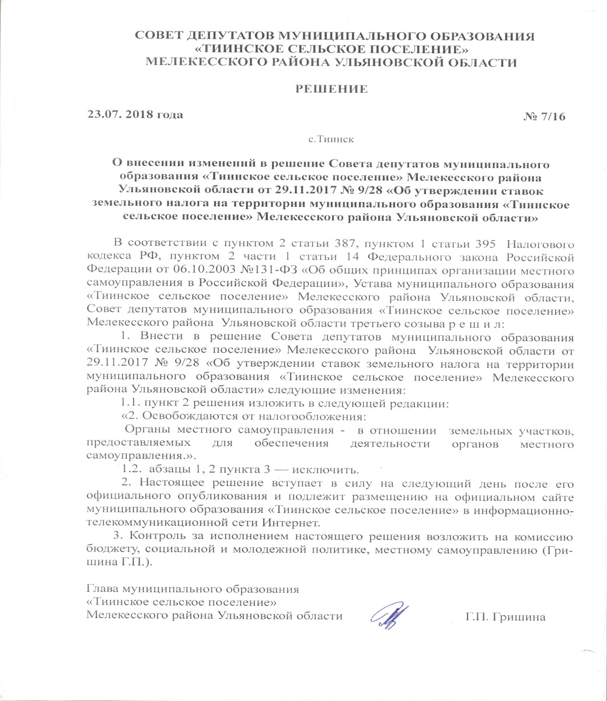
Глава муниципального образования
«Тиинское сельское поселение» Г.П. Гришина

